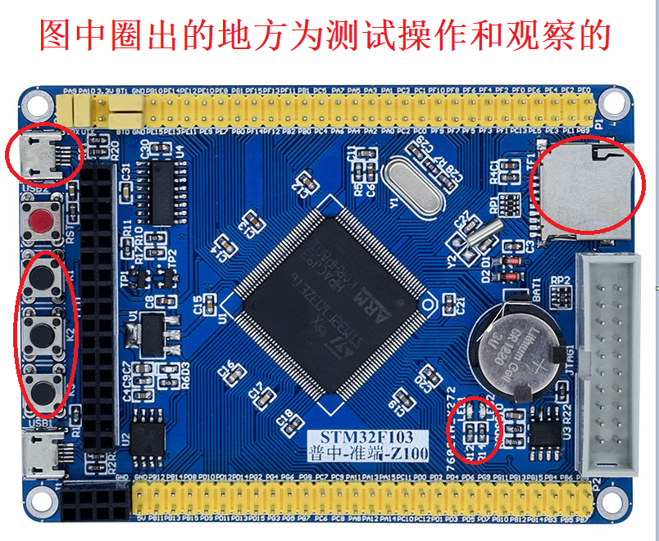

**T100开发板测试说明：**

1、开发板插上USB线连接到电脑，此时会识别CH340串口，若识别不了，可存在USB线或CH340问题。这里默认CH340已经识别。使用下载工具下载Z100综合测试程序。下载界面如下：

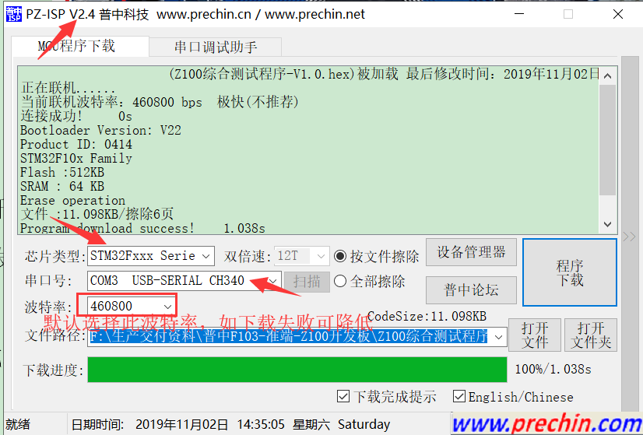

2、程序下载成功后，LED1指示灯闪烁，此时可操作3个按键，任意按下都可以控制LED2指示灯亮或灭。

3、打开串口调试助手，按下复位按键，显示如下：

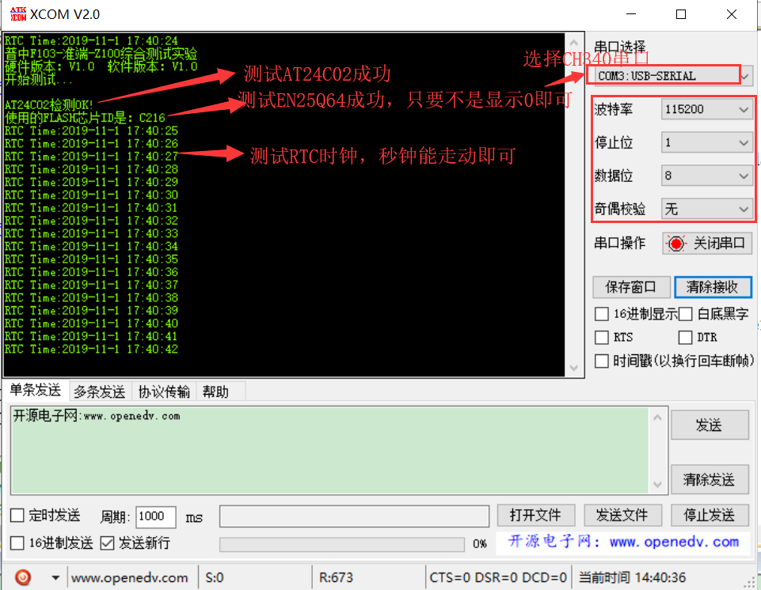

4、插上SD卡，此时串口助手会显示SD卡容量和类型。如下：

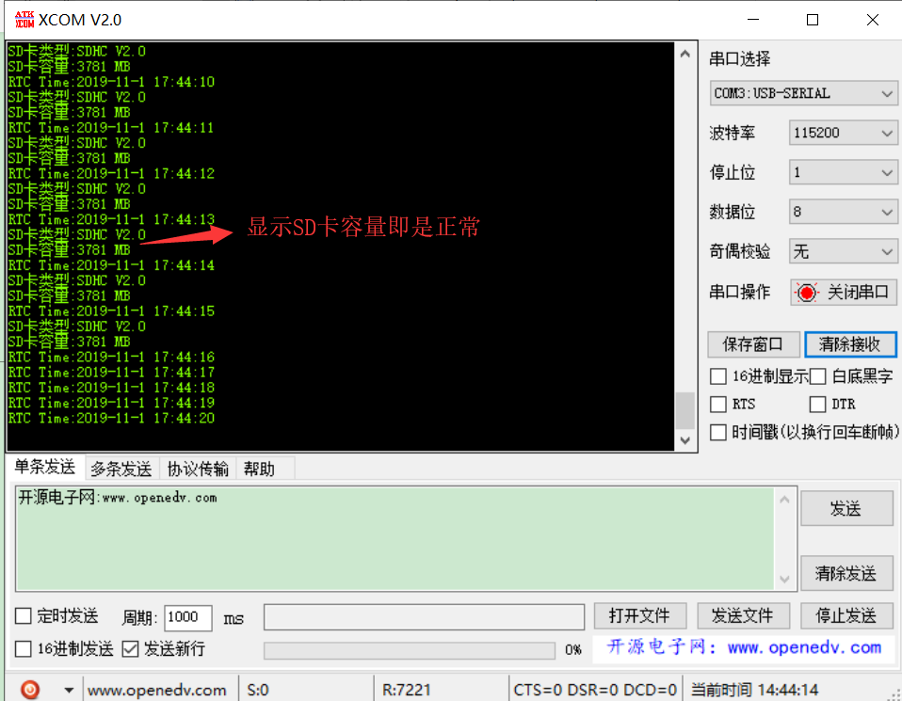

至此，T100开发板整个硬件即测试完成。